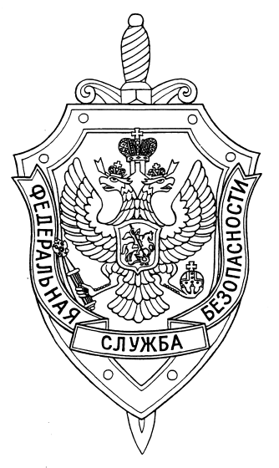

СООБЩЕНИЕ ПРЕСС-СЛУЖБЫ

ПОГРАНИЧНОГО УПРАВЛЕНИЯ ФСБ РОССИИ ПО НОВОСИБИРСКОЙ ОБЛАСТИ

г. Новосибирск, ул. Залесского 9, тел.: (383) 216-87-82,

e-mail: [pu.novosibobl@fsb.ru](mailto:pu.novosibobl@fsb.ru)

Пограничное управление ФСБ России по Новосибирской области информирует граждан, что с 5 июля 2021 года вступает в силу новый Административный регламент по выдаче пропусков в пограничную зону и разрешений на хозяйственную, промысловую и иную деятельность в пограничной зоне.

Приказом ФСБ России от 3 марта 2021 года № 89 утвержден Административный регламент Федеральной службы безопасности Российской Федерации по предоставлению государственной услуги по выдаче пропусков для въезда (прохода) лиц и транспортных средств в пограничную зону, разрешений на хозяйственную, промысловую и иную деятельность, проведение массовых общественно-политических, культурных и других мероприятий, содержание и выпас скота в пограничной зоне, промысловую, исследовательскую, изыскательскую и иную деятельность в российской части вод пограничных рек, озер и иных водных объектов, где установлен пограничный режим, и признан утратившим силу приказ ФСБ России от 7 августа 2017 г. N 455 определяющий раннее этот же порядок.

Заявителями согласно новому регламенту являются:

а) граждане Российской Федерации, иностранные граждане (подданные иностранных государств), лица без гражданства, достигшие 18-летнего возраста;

б) российские и иностранные юридические лица, индивидуальные предприниматели, их представители;

в) один из родителей, усыновителей, опекунов или попечителей гражданина, не достигшего 18-летнего возраста, или гражданина, признанного в установленном законодательством Российской Федерации порядке недееспособным (ограниченно дееспособным), обратившийся с заявлением о предоставлении государственной услуги в отношении этого гражданина, если иное не предусмотрено законодательством Российской Федерации.

Срок предоставления государственной услуги исчисляется со дня регистрации в пограничном органе, подразделении пограничного органа заявления (ходатайства) о предоставлении государственной услуги и не может превышать:

гражданину Российской Федерации - пятнадцати рабочих дней;

иностранному гражданину (подданному иностранного государства), лицу без гражданства - тридцати рабочих дней.

Индивидуальный или коллективный пропуск и разрешения выдаются гражданам Российской Федерации, имеющим регистрацию по месту жительства в пределах Новосибирской области, - на срок, указанный заявителем, но не более чем на три года; другим категориям граждан - на срок, указанный заявителем, но не более чем на один год.

В случае если срок действия документа, удостоверяющего личность гражданина, истекает ранее даты окончания срока, указанного заявителем в заявлении (ходатайстве) о предоставлении государственной услуги, индивидуальный или коллективный пропуск и разрешение выдаются со сроком действия до даты окончания срока действия документа, удостоверяющего личность гражданина.

Взимание государственной пошлины или иной платы за предоставление государственной услуги законодательством Российской Федерации не предусмотрено.

Заявитель направляет в пограничный орган, подразделение пограничного органа заявления (ходатайства) о предоставлении государственной услуги и документов, необходимых для ее предоставления. Заявления (ходатайства) и документы, необходимые для предоставления государственной услуги, заявитель направляет:

а) путем личного обращения в пограничный орган – г. Новосибирск, ул. Залесского 9, подразделение пограничного органа или посредством почтовой связи на бумажном носителе;

б) посредством Единого портала госуслуг или электронной почты пограничного органа – pu.novosibobl@fsb.ru, в форме электронного документа.